**17 – variáveis**

Como python é uma linguagem de tipagem dinâmica, não precisamos explicitar o tipo da variável na sua declaração, o interpretador já entende.

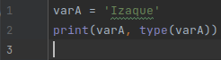 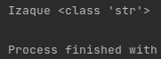

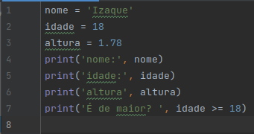 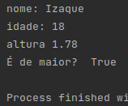

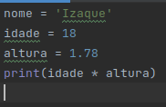 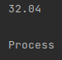

No python podemos declarar novamente uma variavel, e assim mudando o seu valor.

Por exemplo, uma string é uma Immutable Sequence, logo não podemos alterar seus caracteres (seus itens), mas podemos declará-la novamente, alterando-a:

